ПРЕДИСЛОВИЕ

Интегрированная письменная работа позволяет выявить и оценить как уровень сформированности важнейших предметных аспектов обучения, так и компетентность ребёнка в решении разнообразных проблем.
Проведение комплексной письменной контрольной работы полезно ещё и потому, что именно в такой форме (в рамках разрабатываемой системы оценивания) предполагается осуществлять оценку успешности и эффективности деятельности общеобразовательных учреждений, региональных систем образования.
Задачи интегрированной работы – установить уровень овладения ключевыми умениями (сформированность навыков чтения, умение работать с текстом, понимать и выполнять инструкции), позволяющими успешно продвигаться в освоении учебного материала на следующем этапе обучения.
Использование итоговых интегрированных контрольных работ даёт возможность проследить динамику формирования ряда предметных навыков, имеющих большое значение для всего процесса обучения.

* * *
На стволе дерева сидит пёстрая птица. Часто-часто стучит она по стволу дерева. Летит над лесом её бодрая трель. Это дятел. Зиму и лето живёт в наших лесах дятел. Много пользы приносит дятел лесу. Под корой больных деревьев ищет дятел вредителей. Клюв у дятла крепкий, а язык длинный. Высунуть язык дятел может на тринадцать сантиметров. За один день дятел успевает осмотреть и очистить от вредителей не менее ста деревьев. Недаром эту птицу называют лесным доктором.
Задание 1.
Начни читать рассказ. По сигналу учителя поставь палочку после слова, на котором закончил читать. Дочитай текст до конца.
Задание 2.
Выбери заглавие, которое больше подходит к тексту:
- Лесная птица
- Дятел
- Пёстрая птица
- Лесной доктор

Задание 3.
Сколько действующих лиц в этом тексте? _________________

Задание 4.
Определи, к какому литературному жанру можно отнести этот рассказ? О ком этот рассказ?
_______________________________________________________

Задание 5.
Подбери слово, противоположное по смыслу слову польза, и запиши его.______________________________________________
Задание 6.
Выпиши из текста слова с:
одним слогом _______________________________________
двумя слогами _________________________________________
тремя слогами _________________________________________

Задание 7.
Раздели слова для переноса.
Лето - ________________________________________________
Приносит - _____________________________________________
Недаром - ______________________________________________
Больных - ______________________________________________

Задание 8.
Выпиши из текста слово, в котором количество звуков и букв одинаковое. ____________________________________________

Задание 9.
Выбери слово, которое будет являться проверочным для слова больных.
1)больной
2)боль
3)больница
4)болеет

Задание 10.
Отметь слово, обозначающее одушевлённый предмет.
1)дерево

2)дятел
3)зима
4)польза

Задание 11.
Запиши цифрами, сколько дятлов на каждой картинке
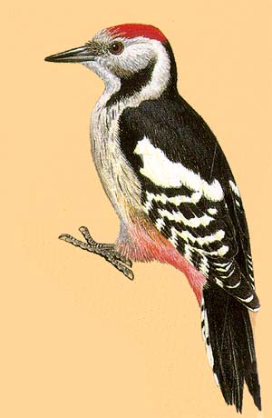
_______________ _______________ ________________

Задание 12.
Реши задачу. Дятел съедает за день 9 жуков. Сколько жуков сможет съесть дятел за два дня?
___________________________________________________________________________________________________________________________________________________________________________________________________________________________________________________________________________________

Задание 13.
Составь числовые неравенства, используя картинки.
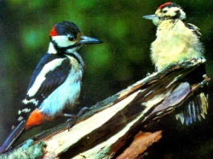 и 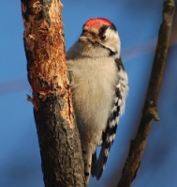 _____________________________

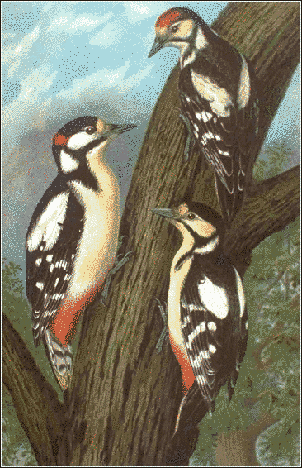 и 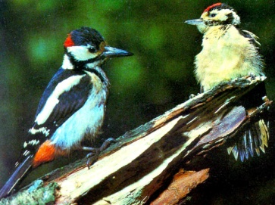 ________________________

Задание 14.
Составь и запиши 2 примера, используя числа из задания 13. Найди их значение.
_____________________________________________________
_____________________________________________________

Задание 15.
Начерти отрезок, равный длине языка дятла. Обозначь его границы буквами. Запиши длину отрезка в см.
Задание 16.
Обведи верное утверждение: «Все живые организмы…»
- летают
- дышат
- разговаривают
Задание 17.
Что делать, если ты нашёл птенца? Обведи верное утверждение
- Уйти как можно быстрее – не мешай его маме позаботиться о нём.
- Возьми домой.
- Посади в гнездо.

Задание 18.
Найди в тексте и запиши названия времен года и соответствующие им названия месяцев.

________________________________________________________________________________________________________________________________________________________________________

Задание 19.
К каким животным относятся дятлы? Почему?
________________________________________________________________________________________________________________________________________________________________________

Задание 20.
Сложно ли тебе было выполнять контрольную работу? ______ (да, нет)
Как ты оцениваешь свою работу? Раскрась соответствующий смайлик.

Проверь еще раз все задания и только потом сдай свою работу учителю.

